| Tema | Gobierno SOA: **Métodos para el tratamiento de los riesgos técnicos** |
| --- | --- |
| Palabras clave | SOA, Gobierno, Riesgo, Objetivos de negocio |
| Autor |  |
| Fuente |  |
| Version | **8211c0a** del 06 Jul 2023 |
| Vínculos | [Fase 2 PR6 Gobierno SOA](N03a%a20Vsta%20aSegenta%20SOA%20FNA.md) |

# Tratamiento de los Riesgos de Arquitectura del FNA

Organizados como estamos bajo la definición de riesgo de arquitectura adoptada en este proyecto, que en resumen establece que el riesgo de arquitectura es una amenaza, vulnerabilidad e impacto negativo a los objetivos y al trabajo de la Oficina de Arquitectura del FNA, y con los objetivos de Gobierno SOA 0.6 del FNA, dotaremos al modelo de gobierno, versión 0.5, de las capacidades, recursos y roles, funciones y procedimientos para medir y gestionar los riesgos.

## Gobierno SOA del FNA con Gestión de Riesgos de Arquitectura (versión 0.6)

La versión 0.6 del Gobierno realiará el tratamiento de las áreas de riesgo R1 a R7 sumando la capacidad de registro de riesgos del repositorio de arquitectura (Gestor de riesgo, en la gráfica).

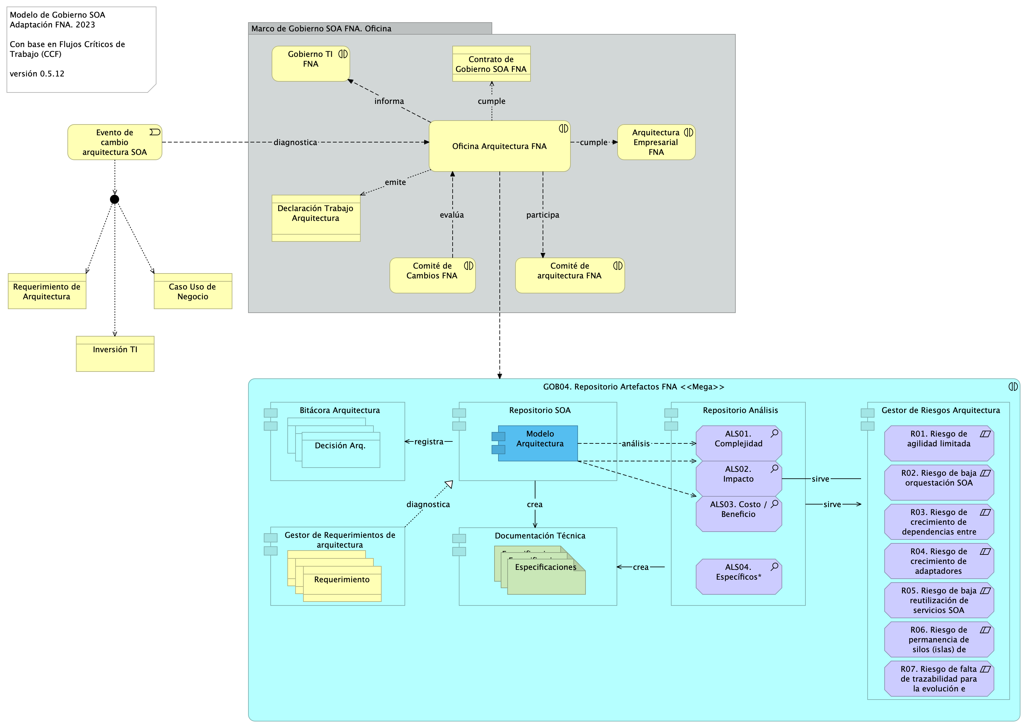

Figure 1: Modelo de gobierno SOA del FNA, versión 0.6. Incorpora las actividades de gestión de riesgo, y las capaciddes del repositorio de arquitectura.

*Fuente: elaboración propia.*

El modelo de gobierno 0.6 agrega además al repositorio de análisis los pertinentes a la gestión de riesgos del FNA:

1. Relación Area FNA - Riesgo
2. Valoración del riesgo
3. Relación Arquitectura FNA - Riesgo

## Oficina de Arquitectura con Gestión de Riesgos

Al igual que hicimos con el gobierno SOA, que al incorporar la gestión de riesgos pasa a ser versión 0.6, ahora haremos lo propio para la Oficina de Arquitectura del FNA. Debemos dotar al flujo de trabajo de esta con las capacidades, recursos y roles, funciones y procedimientos para medir y gestionar los riesgos.

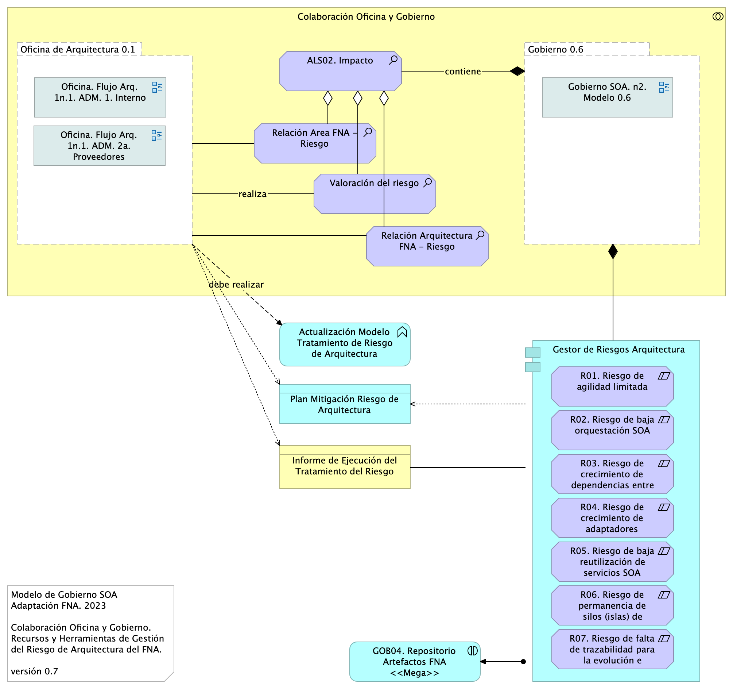

Figure 2: Modelo de Gobierno SOA. Adaptación FNA. Recursos y Herramientas de Gestión del Riesgo de Arquitectura del FNA.

El modelo de colaboración muestra cómo la Oficina y el Gobierno 0.6 se relacionan mutuamente mediante los conceptos y artefactos que son dictados por el gobierno y ejecutados por la oficina de arquitectura (versión 0.1). Estos ítems de colaboración se listan en la columna del centro del diagrama, y *son la base fundacional del tratamiento de los riesgos* técnicos de arquitectura con los que complementan además y mejoran al gobierno del FNA.